大会専用コスチュームデザイン | ・大阪府広報担当副知事もずやんに似合う法被（はっぴ）をデザインしてください。  ・もずやん以外のキャラクターや職員も着用することがあります。  ・大阪府の水産業や水産物、大阪府の特徴をイメージさせるデザインとしてください。
（様式２）
なにわ
第45回全国豊かな海づくり大会～魚庭の海おおさか大会～応募用紙（コスチュームデザイン専用）
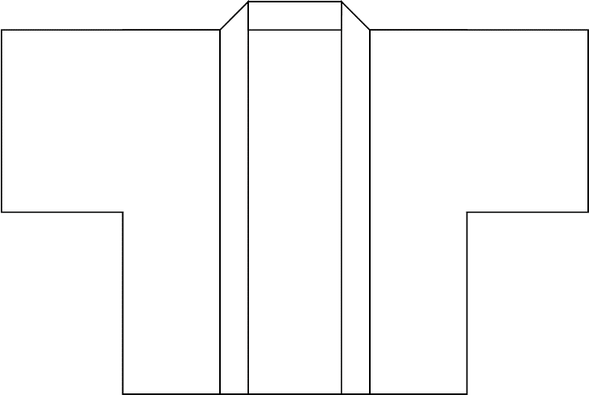  （正面） | 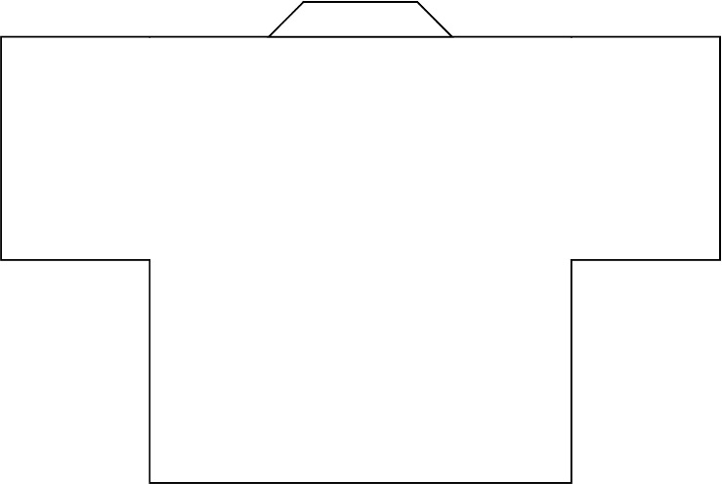  （背面）
【個人情報の取扱いについて】
本事業で取得した個人情報は、入賞者への賞品の発送や、その他本事業に関する業務上の連絡を取るために利用します。法令に基づく開示要請があった場合を除き、収集した情報を上記の目的以外のために自ら利用し、または第三者に提供いたしません。
なお、応募の時点で、個人情報の取扱いに同意したものとみなします。
デザイン
の説明
---------------------------------------------------以下必須項目-------------------------------------------------
（応募先）
第45回全国豊かな海づくり大会
大阪府実行委員会事務局
（大阪府環境農林水産部水産課）
〒559-8555
大阪市住之江区南港北1-14-16
咲洲庁舎２２階
（TEL：06-6210-9612）
名前 | (ふりがな) | 年齢 | 歳 | 住所 | 〒 ―
電話番号  （未成年の方は保護者等の電話番号） |  |  |  | メール  アドレス
学校名※ |  | 学年※ | 年 | 保護者等  の名前※ | (ふりがな)
※応募時点で小学生、中学生または高校生の場合は学校名および学年、未成年（１８歳未満）の場合は保護者等の名前の記入してください。

